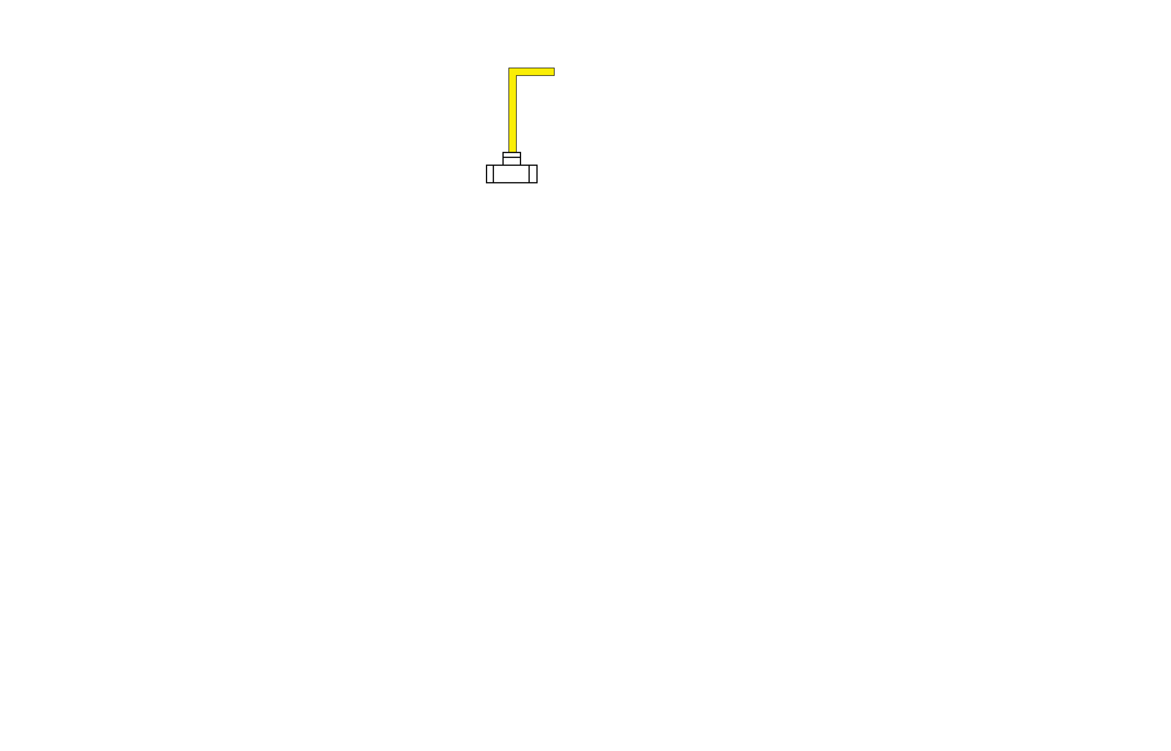
Erwiterung 2. Ebene Abluft z. B. 150QAZ90B3WI151
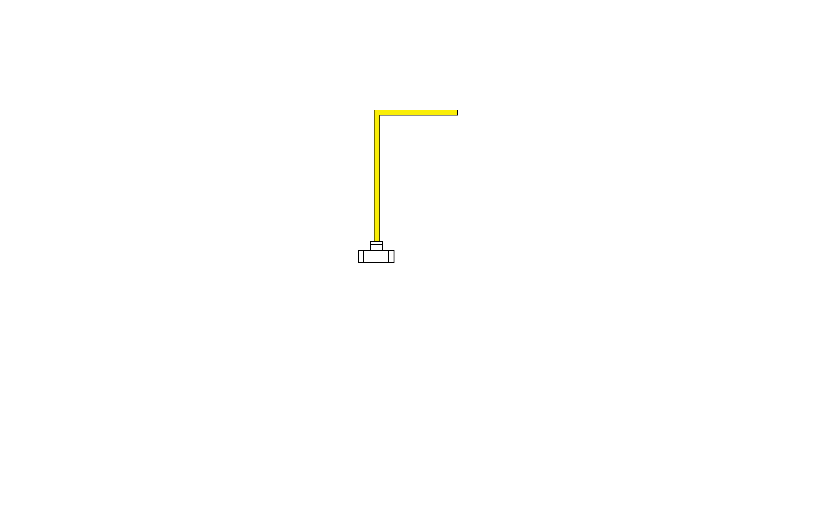
Erwiterung 3. Ebene Abluft

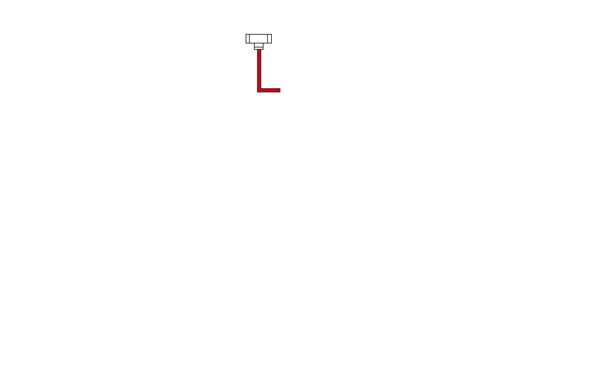
Erwiterung 2. Ebene Zuluft z. B. 150QAZ90B3wI151
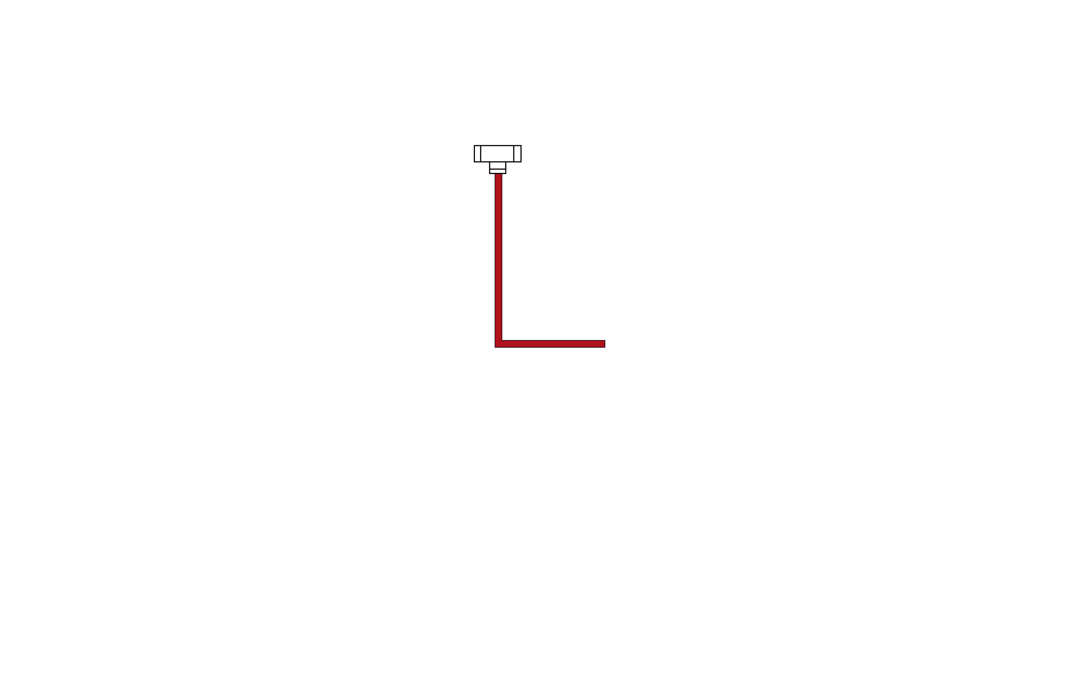
Erwiterung 3. Ebene Zuluft

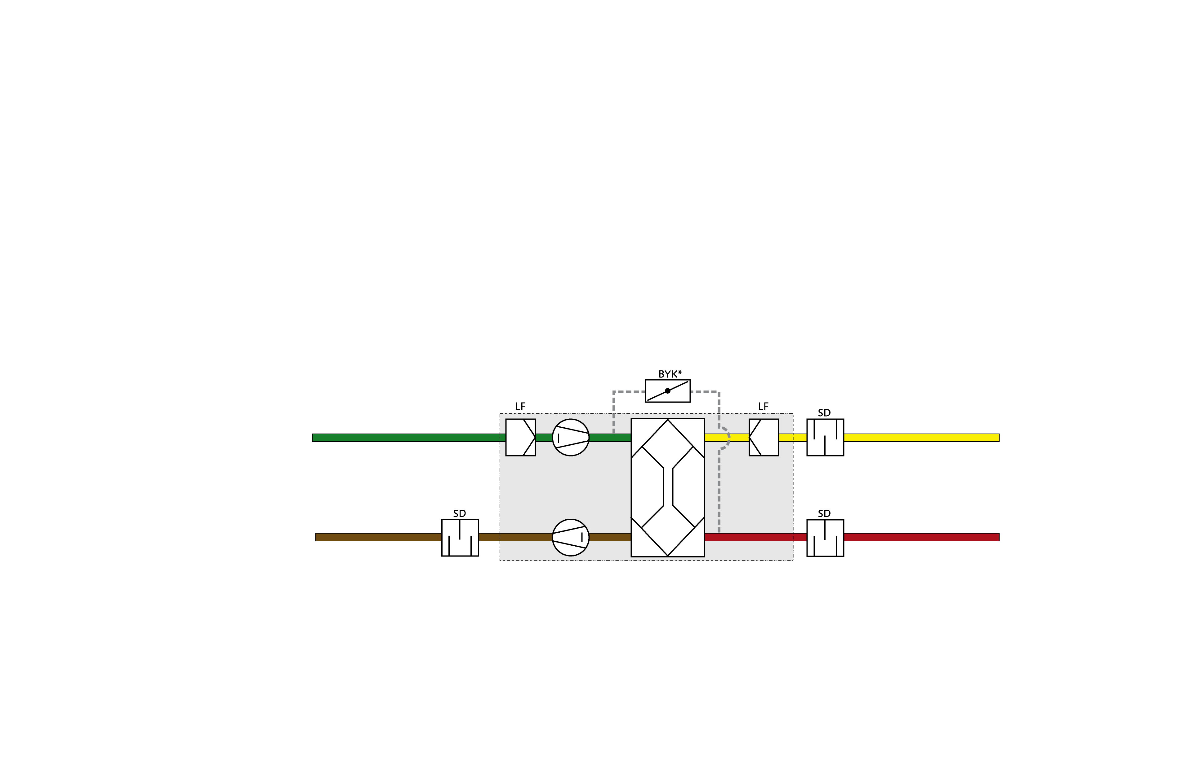
Lüftungsgerät 300WAC; 400WAC; 140WACCF
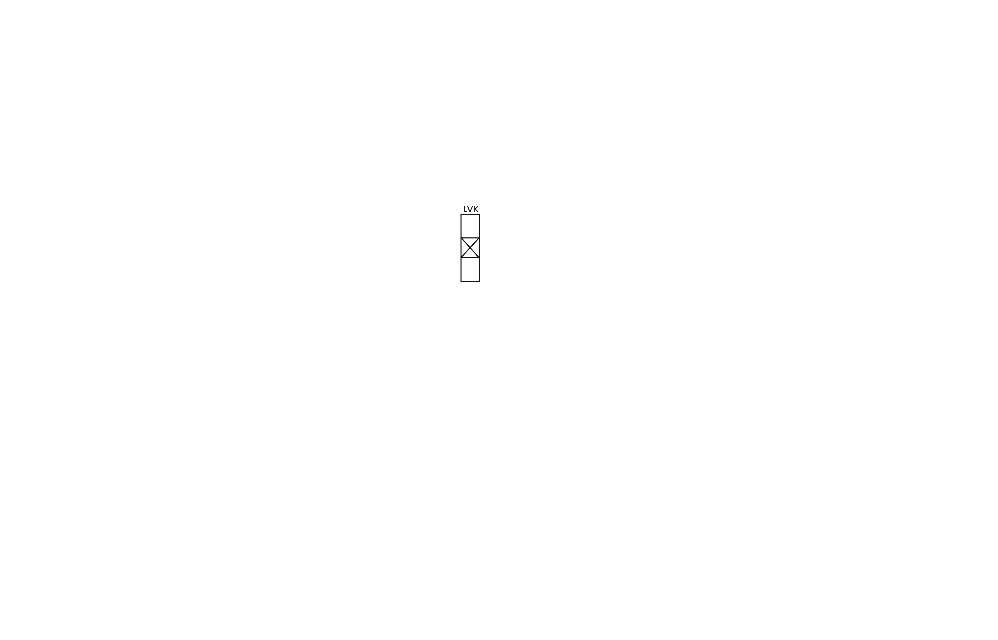
Luftverteilkasten 151QVLK3WIX; 151QVLK3WIX001; 100QAZ903WIX151

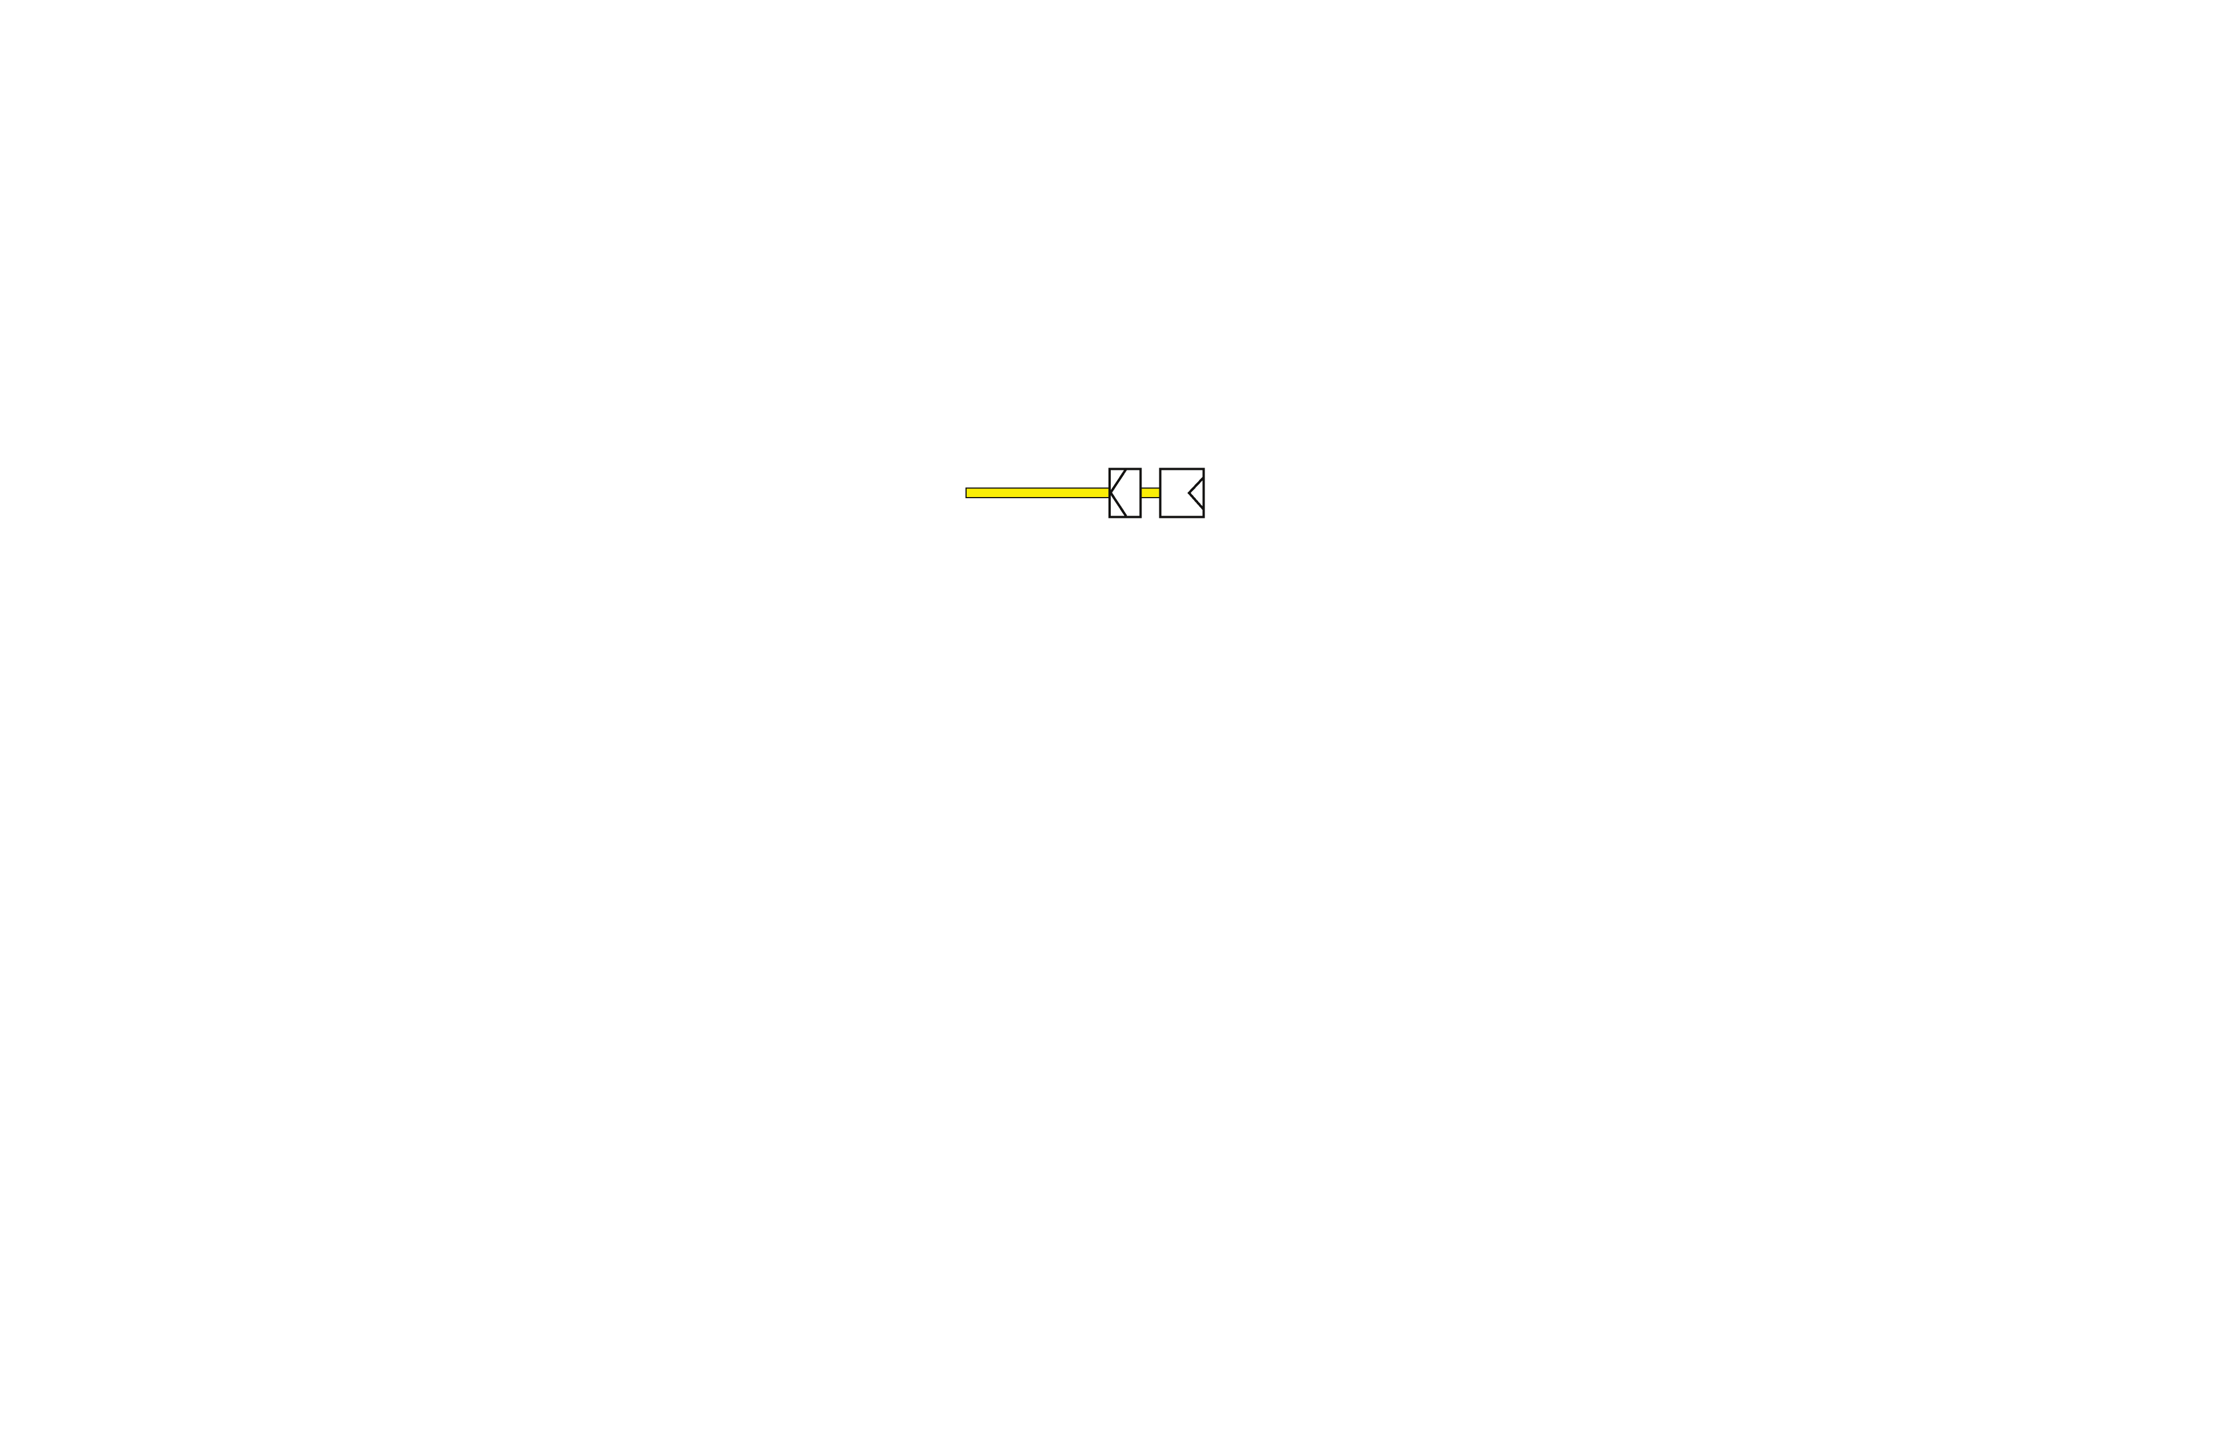
Abluftraum mit Luftdurchlass 100URH; 125 URH; 100ULC; 125 ULC; 125ALF; 125AVD
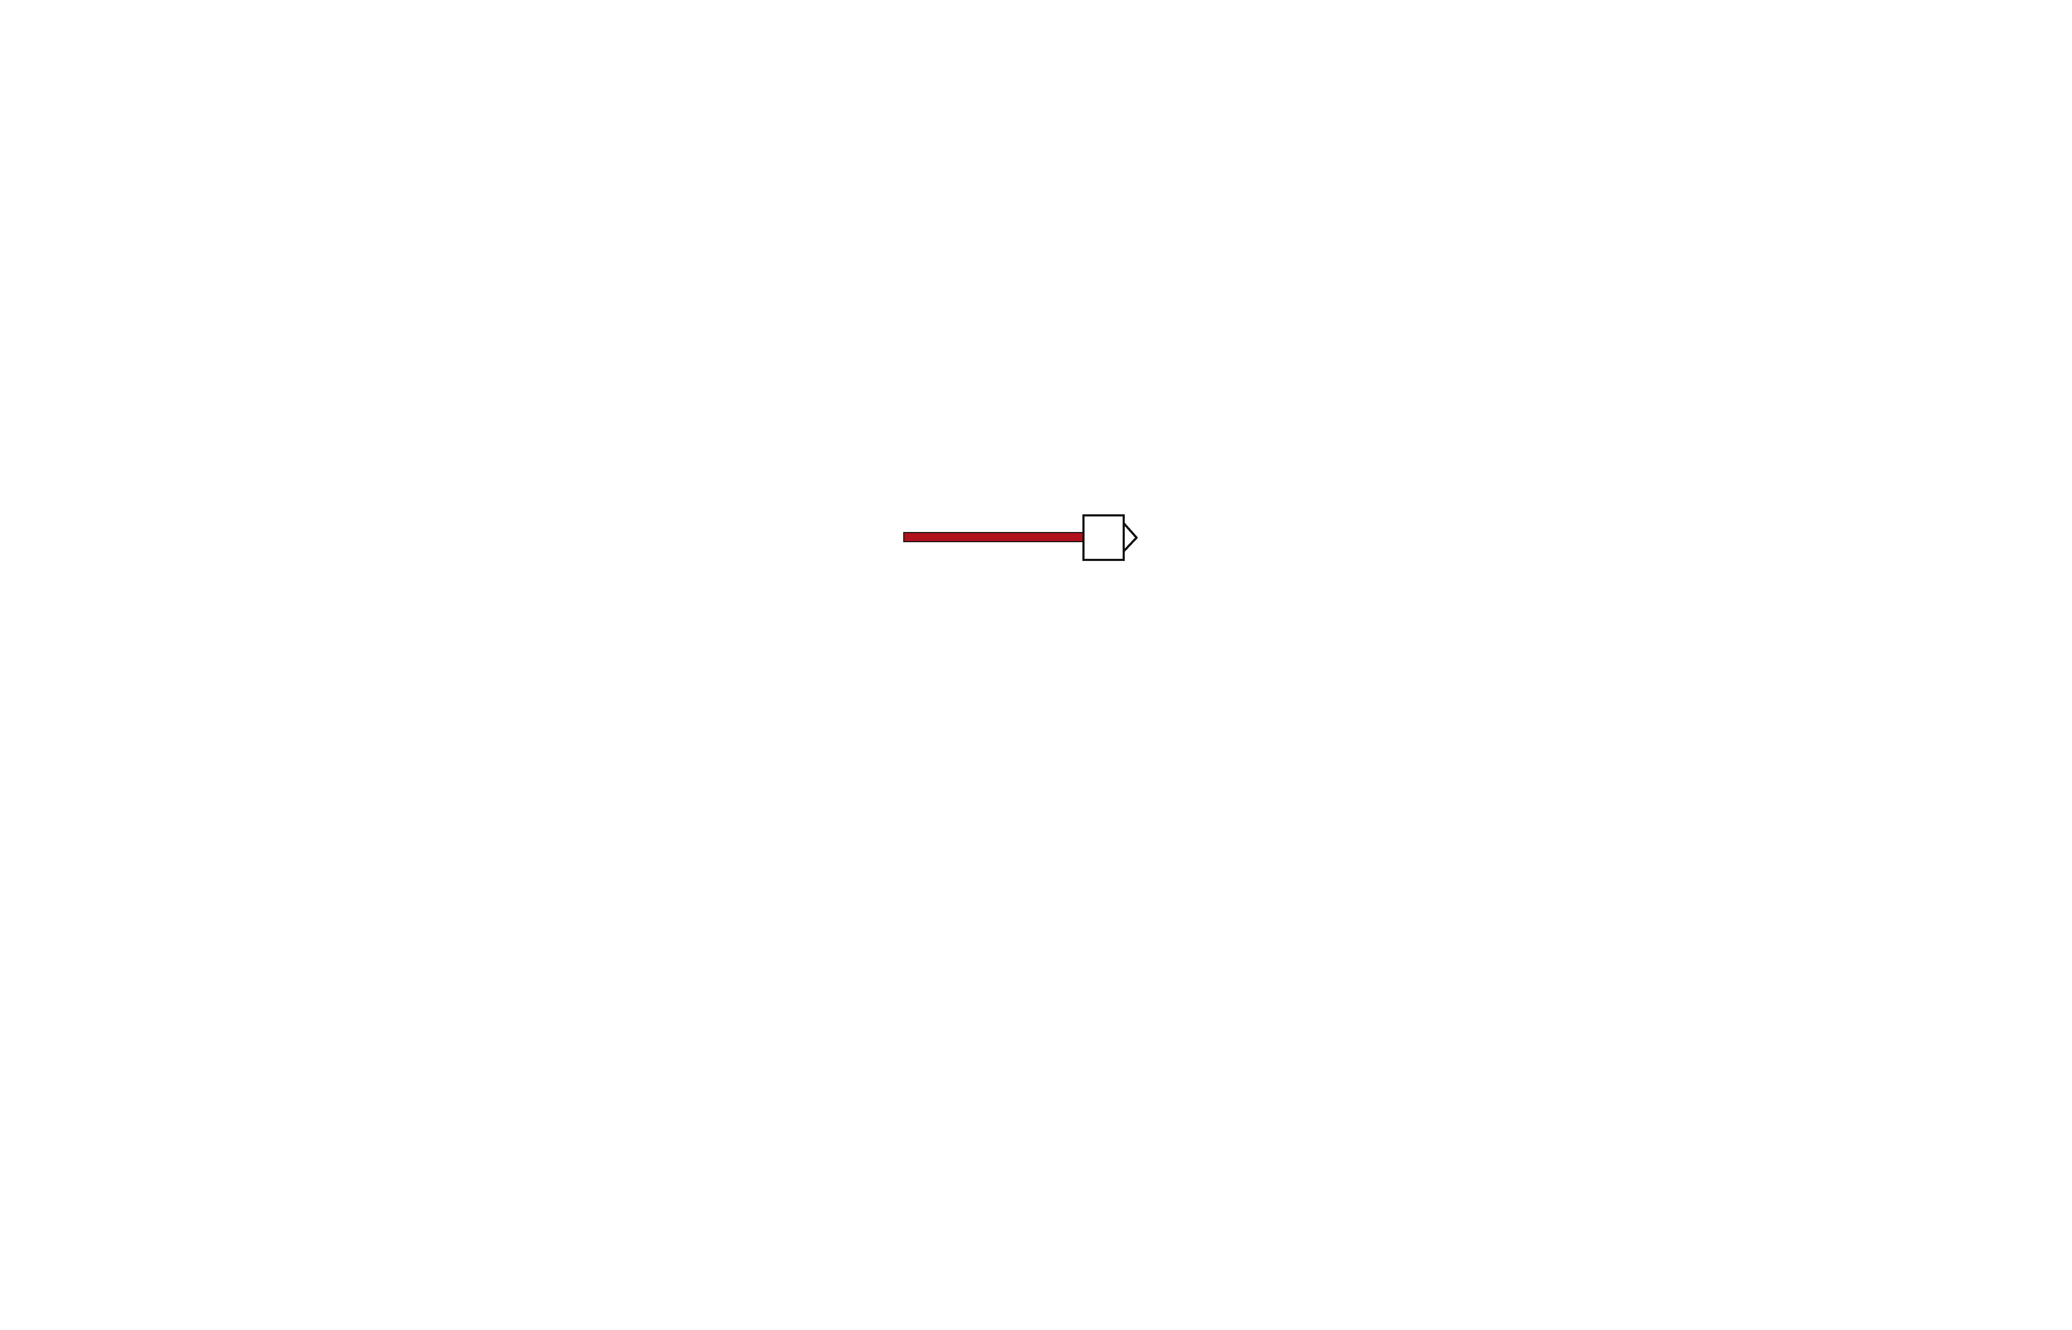
Zuluftraum mit Luftdurchlass 100ULC; 125ULC; 100TVE (Paket 7 - Westastückliste)

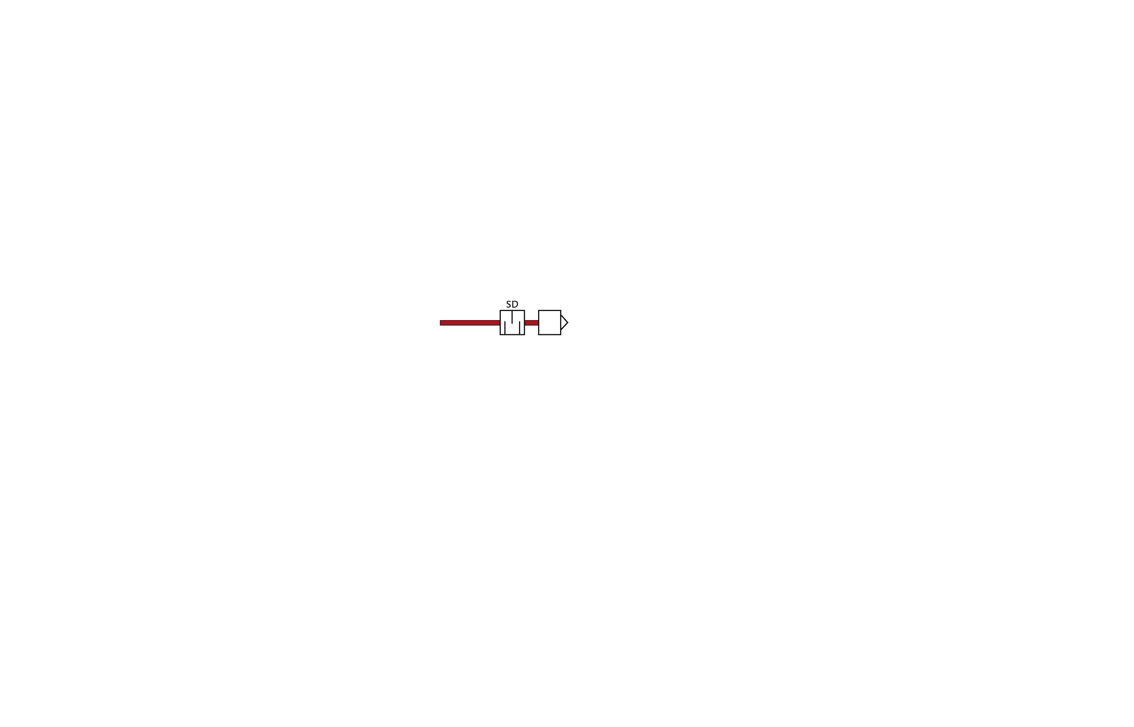
Zuluftraum mit Luftdurchlass 100ZWD; 100BKZ; 125BKZ; 100ZWD, 100ALSQ3W002,
300LGIX... usw. (Paket 17 - Westastückliste)

Außenluft / Fortluft-Luftdurchlass 200LG002; 200LGIX004; 200DDF003; 200LE004; 250LE

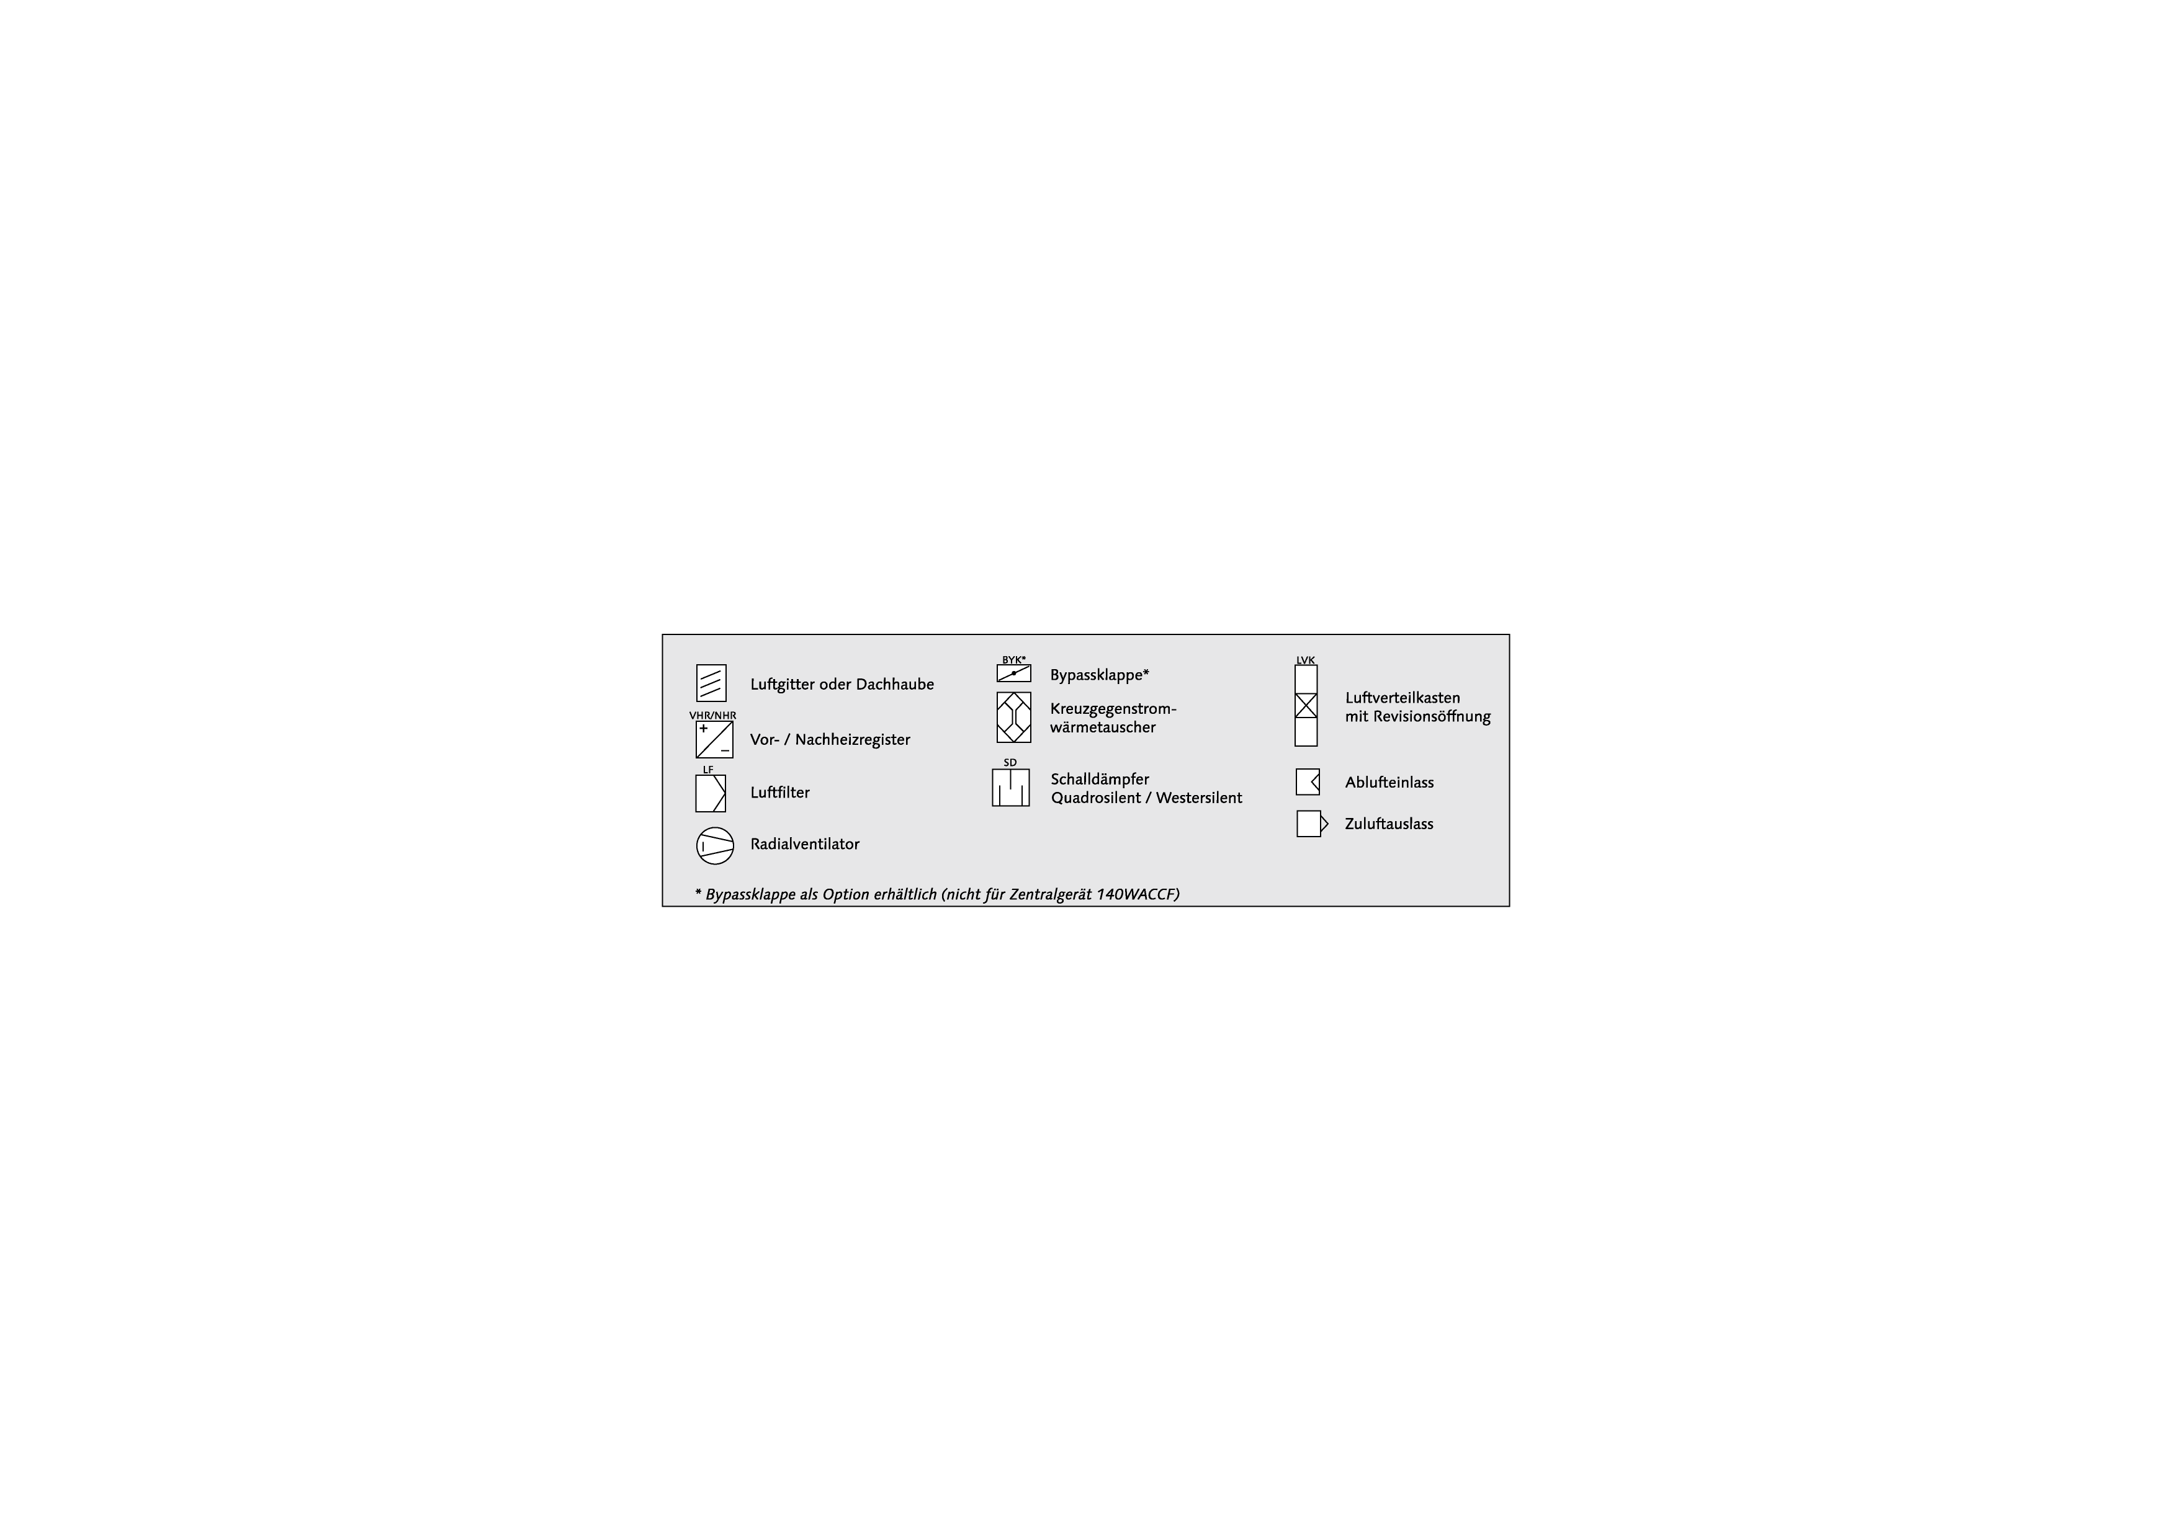
Legende

